INSERTAR LES SEGÜENTS FORMES:
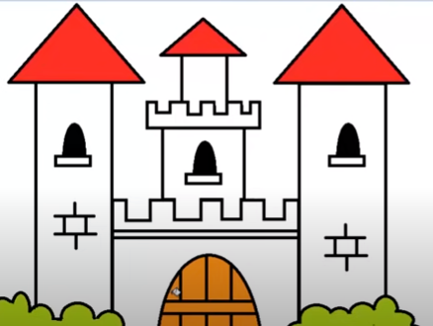

https://wordwall.net/es/resource/30602740

